Novità del mese – luglio 2024

 | Emilia HART  Sirene  Sirene è l’appassionante storia di quattro donne separate dal tempo eppure legate più di quanto si possa immaginare. Un nuovo imperdibile romanzo sulla resilienza femminile, che racchiude tutto il potere della sorellanza e l’ineffabile magia del mare.  Sorelle separate da centinaia di anni. Voci che non possono essere soffocate |  |  | Sujata MASSEY  La signora di Bhatia House  Bombay, giugno 1922. Un tea party di beneficenza a Bhatia House è un’occasione mondana a cui Perveen Mistry non può mancare. Soprattutto perché si tratta di una raccolta fondi per la costru-zione di un nuovo ospedale specializzato in salute femminile. Lei, l’unica avvocata in una città in cui la mortalità infantile è alta, il controllo delle nascite impossibile e poche donne hanno mai visto un medico, ha molto a cuore la causa. Ben presto, tuttavia, la festa si tramuta in tragedia: Ishan Bhatia, l’adorato nipotino del facoltoso padrone di casa, viene improvvisamente avvolto dalle fiamme. Sunanda, sebbene gravemente ustionata, è stata arrestata con l’assurda accusa di essere responsabile dell’incendio …
 | Petros MARKARIS  La violenza dei vinti  Il direttore della polizia dell’Attica, il nostro amato Kostas Charitos, e la sua sostituta a capo della squadra omicidi, Antigone Ferleki, si trovano a dover affrontare una nuova, spinosa, indagine. Un professore univer-sitario, che si era attirato molte antipatie da parte di allievi e colleghi, è stato ucciso nel suo ufficio durante una manifestazione studentesca sfociata in scontri con la polizia. Mentre le prime ricerche si concen-trano sugli studenti della vittima e sulle persone a lui più vicine, un secondo omicidio scombina le carte in tavola agli inquirenti, aprendo diverse, inaspettate, prospettive. Ma, purtroppo, non è finita qui e l’atroce scia di delitti continua ad allungarsi mettendo a dura prova l’intelligenza e le capacità degli investigatori … |  |  | MALVALDI/BRUZZONE  La regina dei sentieri  Serena, mamma di due figlie, casalinga ultraindaffarata, chimica con il «superpotere» dell'olfatto formidabile e professionalmente coltivato nel suo ultimo lavoro da sommelier. E Corinna, sovrintendente di polizia, alta un metro e novanta e con un carattere ruvido, opposto a quello irruente e solare di Serena, ma con lei da subito in sintonia. A riunire l'irresistibile coppia è un caso che coinvolge il mondo vitivinicolo del borgo toscano di Bolgheri. È stato ritrovato il motocarro del marchese Crisante Olivieri Frangipane, patriarca di una antichissima famiglia di produttori di vino, scomparso anni fa in circostanze misteriose
 | Claire LOMBARDO  Così com’è sempre stato  Dopo il brillante esordio con Mai stati così felici Claire Lombardo si conferma narratrice della famiglia e dell'anima; e racconta con una prosa precisa e illuminata una galleria di personaggi straordinari perché ordinari, colti nei loro slanci e nei difetti, nelle manie e nelle follie, nelle contraddizioni che tutti conosciamo quando ci misuriamo con “quell'enorme dramma senza fine che sono gli altri” |  |  | Luca VENTURA  Giallo a Capri  All'ombra del faro di Punta Carena, nella calura di Ferragosto viene ritrovata una barca che contiene il cadavere di Jack Milani, studente di oceano-grafia e figlio di un'importante famiglia di industriali. È il primo caso di omicidio per Enrico Rizzi, il poliziotto dell'isola, che di solito si occupa di reati minori e che conduce una vita placida e tranquilla. Frequenta la sua compagna, aiuta il padre nell'orto, ripara la vecchia Fiat 500 dei genitori… Qualcosa, però, ha ormai turbato l'idillio di uno dei posti più belli del mondo. È un caso che scuote Capri alle sue radici e che Rizzi dovrà risolvere con l'aiuto dell'ombrosa Antonia Cirillo, una nuova agente che a quarant'anni suonati si è misteriosamente trasferita lì. I due dovranno non solo trovare l'assassino ma anche convincere i colleghi di Sorrento e di Napoli della qualità del loro lavoro
 | Nicola SCHOENENBERGER  Piccola flora del sentiero di Gandria  La prima guida botanica dedicata a una delle aree floristiche più sorprendenti della Svizzera e della regione insubrica.  256 pagine, 100 schede botaniche con fotografie scattate sul posto dall’autore, un’introduzione che offre un quadro inedito sulla straordinarietà del sentiero, il tutto accompagnato da brevi approfondimenti in appendice e un glossario illustrato che rendono la guida un utile strumento per tutti, esperti e principianti di botanica |  |  | Ishida SYOU  Un gatto per i giorni difficili  Ishida Syou racconta con delicatezza e humour il legame profondo tra uomo e animale, attraverso il quale l’anima può guarire grazie a un amore fatto di gesti semplici, capace di restituire un tocco di magia anche nei momenti più difficili
 | La storia in gioco  Cosa accade se uno storico e uno scrittore vengono messi di fronte allo stesso documento con la richiesta di fornirne un’interpretazione? Una possibile risposta la si può trovare in queste pagine, suggerite da sedici documenti conservati alla Fondazione Pellegrini Canevascini di Bellinzona: lettere, fotografie, articoli e atti ufficiali che raccontano la vita in Ticino (e dintorni) nell’Ottocento e nel Novecento, tra emigrazione e immigrazione, fabbriche e manicomi, scioperi e rivendicazioni femminili |  | 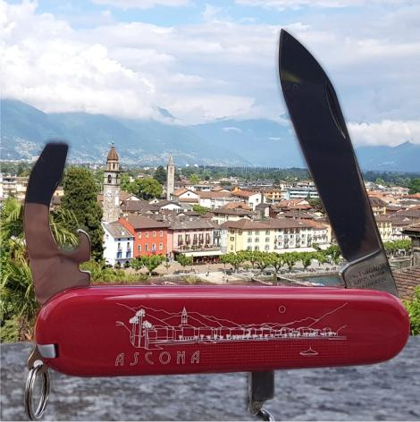 | In esclusiva alla libreria  il coltellino svizzero  Victorinox "Ascona"

